Ustrzyki Dolne 2014-01-30

IGP-2220/ 16/14

Odpowiedzi na zapytania
dotyczące przetargu nieograniczonego zadania pn.: „Modernizacja Parku pod Dębami
w Ustrzykach Dolnych” w ramach projektu „W poszukiwaniu wspólnych korzeni -- tworzenie zaplecza turystyczno-rekreacyjnego poprzez modernizację Parku pod Dębami (Polska)
i Parku Mieru (Słowacja)”, realizowanego z Programu Współpracy Transgraniczne Rzeczpospolita Polska – Republika Słowacka, współfinansowanego z Europejskiego Funduszu Rozwoju Regionalnego.

Informuję, że na adres Gminy Ustrzyki Dolne ul. Kopernika 1, 38-700 Ustrzyki Dolne wpłynęło pismo – mail zawierające zapytanie dotyczące przetargu nieograniczonego
na wykonanie zadania pn. „Modernizacja Parku pod Dębami w Ustrzykach Dolnych”
o treści jak niżej:

- Proszę o sprecyzowanie zapisu przedmiaru robót poz. 1.3.6. „ nawierzchnie z płyt kamiennych sześciokątne, spoiny wypełnione korą, kamień 80%, kora 20% przez podanie jaki to ma być rodzaj kamienia ( piaskowiec, kamień rzeczny, granit)?
- Proszę o wyjaśnienie gdzie zgodnie z rys. znajdują się obrzeża granitowe ( krawężnik granitowy, surowy krótki) w ilości 1734 mb, ponieważ nie ma odzwierciedlenia takich obrzeży w przedmiarze robót/ Występuje jedynie obrzeże betonowe 30x8cm.
- Proszę również o wyjaśnienie nawierzchni brukowej gr. 8cm przez podanie kolorów kostki i rodzaju. Czy kolory i rodzaj kostki mają nawiązywać do nawierzchni wykonanej w pierwszym etapie w 2013r. Jeżeli tak, to proszę o podanie kolorów
i rodzajów kostki.
- Czy Zamawiający dysponuje rys. tablic kamiennych, jeżeli tak, to proszę
o udostępnienie, a jeżeli nie to proszę o opisanie jak one mają wyglądać, czy mają mieć jakieś napisy, z jakiego materiału mają być wykonane ( zamieszczenie szkiców, rys. tych tablic)?
- Proszę o wyjaśnienie poz. 1.10.9 przedmiaru robót „ Dostawa elementów wyposażenia parku” – 0,601 kpl. Co Zamawiający rozumie pod tą pozycją?
- Na rys. w opisie podane są rzeźby parkowe kamienne w ilości 4szt. Jeżeli mają być wycenione to proszę o udostępnienie rys. tych rzeźb i ujęcie ich w przedmiarze robót?
- Prosimy o sprawdzenie przedmiaru dot. ogrodzenia palcu zabaw. Ogrodzenia jest 160m, natomiast cokołów – 40m.
- Proszę o sprecyzowanie zapisu przedmiaru robót poz. 1.6.3, 1.6.4, 1.6.5 – okładziny schodów kamienne – jaki rodzaj piaskowiec, kostka, granit?
- Proszę o podanie klasy betonu w poz. Przedmiaru 1.7.4, 1.7.5, 1.7.6, 1.8.6, 1.8.7
- Proszę o podanie czy zapisane ilości na rys. krat stalowych pod drzewo w ilości 5 szt. Odpowiadają ilości 0,75 t w przedmiarze. Czy kraty mają być okrągłe czy kwadratowe oraz jaka średnica drzew oraz czy może są to osłony drzew? Jeżeli Zamawiający dysponuje rys. to proszę o ich zamieszczenie na stronie internetowej.
- Czy Zamawiający czy dopuszcza wykonanie ogrodzenia panelowego?
- Proszę o podanie, w którym miejscu ma być zamontowana bramka wejściowa samozamykająca się podana w wyposażeniu parku – karta techniczna ( szer. bramki wraz z słupkami ok. 1,5m), a w przedmiarze jest brama wejściowa 4,5m?
- Proszę o sprecyzowanie jaki rodzaj koszy betonowych na śmiecie Państwo przewidują do montażu z workami czy na wiadro wsadowe?
- Proszę o sprecyzowanie, który wariant ławek betonowych Państwo przewidują
do montażu z siedziskami i oparciem z drewna sosnowego czy z listwami z tworzywa sztucznego?
- Proszę również o określenie w jakich proporcjach mają być zamówienie ławki
– ile z oparciem, a ile bez oparcia ?
- Proszę o podanie na ile wiążący jest rys wyposażenia placu zabaw – zestaw sprawnościowo-edukacyjny (metalowy). Czy Zamawiający dopuszcza zastosowanie innego zestawu sprawnościowego (innego producenta) niż wskazany na załączniku
– wyposażenie placu zabaw, czy należy ściśle wycenić załączony rys ?
- Na załączonej dokumentacji widnieje rys górki saneczkowej. Proszę o określenie
czy obejmuje ona zakres przetargu, a jeżeli tak to prosimy o uzupełnienie przedmiaru, oraz określenie rodzaju robót jakie maja być na niej wykonane ?
- Proszę o sprawdzenie poz. 1.8.7 – betonowanie stóp fundamentowych ilość 3,072 m3 nie odpowiada rys załączonym do przetargu. Wg rys powinno być 3,840 m3.
- Proszę o sprecyzowanie zapisu przedmiaru poz. 1.2.7 – ułożenie ścieków drogowych, ściek prefabrykowany korytkowy lub trójkątny na podbudowie. Na załączonych
rys opisany jest koryto Aco drein ze stalową kratką – wobec powyższego proszę
o podanie nośności korytek wraz z uzupełnieniem danych dotyczących podbudowy oraz wskazania gdzie i jak mają być podłączone.
- Prosimy o podanie sposobu mocowania pionowych okładzin schodów trybuny (siedzisk).
- Prosimy o podanie jakim środkiem wypełnić dylatacje na trybunach ?
- Prosimy o podanie sposobu zakończenia trybuny terenowej strona prawa
rys na poziomie + 0,50, gdzie poziom wg rys jest ± 0,0.

Na powyższe pytania Zamawiający odpowiada:
Ad 1. Nawierzchnia z płyt kamiennych 6-cio kątnych tj. projektowany z kamienia naturalnego – granit szary– płyty kamienne o nieregularnych kształtach - o pow. antypoślizgowej. Kamień należy układać zachowując spoiny nie większe niż przy nawierzchni z kostki. Spoiny pomiędzy granitem wypełnione piaskiem. Na powierzchni przewiduje się łuki-nawierzchni dostosowane do istn. drzew i zieleni – łuki przewidziane
na zieleń wypełnia się kora – stanowi to maksymalnie 20 % powierzchni. Nawierzchnia kamienna w tym „łuki na kore ograniczona obrzeżami betonowymi na lawach betonowych. Poniżej rys. poglądowy – podobnego rozwiązania:
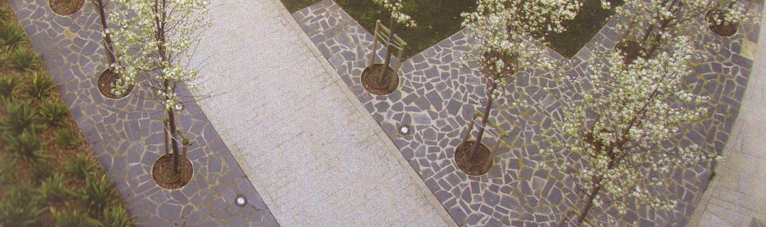
Ad 2. Wszystkie obrzeża należy przyjąć jako betonowe.
Ad3. Kostka brukowa betonowa w poz. 1.2.6 przedmiaru robót – należy wycenić kolor
i rodzaj kostki nawiązujący do nawierzchni wykonanej w 2013r.: kolory jesieni i piaskowe,
W poz. 1.1.8 przedmiaru robót należy wycenić kostkę grubości 8cm w kolorach zbliżonych do istniejącego placu – odcienie beżu , kolory piaskowe. Kostki prostokątne i trapezowe
Poniżej wygląd kostki:
na drogi:
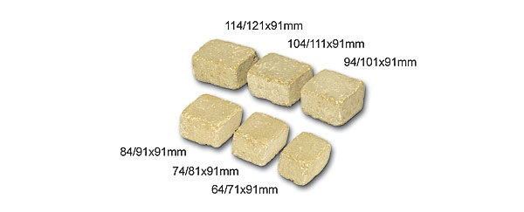
na place:
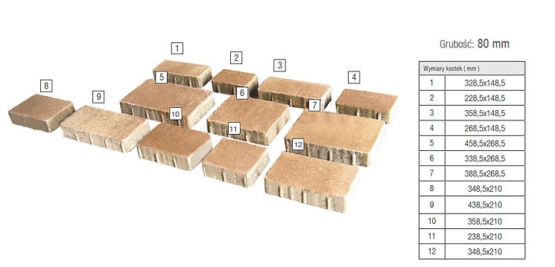
Ilość kostki w elementach przedmiaru robót: „place z kostki” i „drogi z kostki” wycenić
w ilościach, jak w przedmiarze (plac główny i część drogi – zostały wykonane w 2013r.)
Ad 4. Płyty betonowe o wymiarach 240x60cm gr. 14 cm osadzone w płaszczyźnie drogi
z kostki z motywem liści dębów szt. 5.
Ad 5. W poz. 1.10.9 przedmiaru należy wycenić dostawę wszystkich „elementów betonowych” tj. od. poz. 1.10.1 do poz.1.10.8.
Ad 6. Nie należy wyceniać rzeźb kamiennych
Ad 7. Należy wycenić 160mb cokołu x0,25m wysokości.
Ad 8. Okładzinę widocznych, pionowych i poziomych płaszczyzn trybuny planuje się wykonać z kostki betonowej z zastosowaniem dwóch typów kolorystyki /zgodnie z kolorystyką wykonanego placu/.
Ad 9. Beton – zaplecze sceny rodzaj i ilość wg opisu na rysunkach wykonawczych zamieszczonych w BIP – uzupełnienie do przetargu
Ad10. Należy wycenić kraty łukowe w ilości szt. 5 ( 5x150/1000) co odpowiada 150kg. Średnica drzew 50-70cm
Ad 11. Ogrodzenie placu zabaw należy wycenić jako panelowe o wysokości 1,5m
Ad 12. Brama wejściowa – panelowa szer. 4,5 m
Ad 13. Kosze betonowe na wiadro wsadowe.
Ad 14. Ławki betonowe do montażu z siedziskami i oparciem z drewna.
Ad 15. Ławki z oparciem 30 szt. Ławki bez oparcia 26 szt.
Ad 16. Należy wycenić zamieszczony zestaw sprawnościowo – edukacyjny – z wszystkimi wymienionymi elementami.
Ad 17. Górka saneczkowa – wykorzystanie istn. stoku dawnej skoczni – nie przewiduje się prac budowlanych w tym zakresie.
Ad 18. Betonowanie fundamentów pod pergole 7.8 m³ betonu C20/25 (W8).
Ilość fundamentów 32 szt. Fundamenty pod pergole – Beton C20/25 (W8) , zbrojenie słupków fundamentowych – podłużnie 4 #12 (Rb 500W) strzemiona fi 6 co 20cm (St3S). Otulina min. 6cm. Ilość słupków szt. 32
Ad 19. Usuwa się pozycje – koryto Aco drein wraz z kratą osłaniającą – plac główny jest już wykonany.
Ad 20.

Ad 21. Spoiny pionowe i poziome wypełnia się szybkowiążąca zaprawą cementową zawierającą tras, zmniejszający ryzyko powstawania wykwitów wapiennych. Parametry zaprawy :
- Klasyfikacja CG2 WA wg normy PN-EN 13888
- Szerokość spoiny 5-40 mm
- Zaprawa do zastosowania na zewnątrz
- Wytrzymałość na ściskanie ≥ 25 MPa
- Odporna na czyszczenie mechaniczne
- Odporna na czyszczenie strumieniem wody po ciśnieniem
- Odporna na mróz i działanie soli
- Możliwość wczesnego chodzenia i obciążania
- Kolor szary
Kostkę klei się do płaszczyzn betonowych (po usunięciu mleczka bet.), elastyczną cementową zaprawą zawierającą tras. Parametry zaprawy :
- C2: przyczepność ≥1 N/mm2
- T: wysoka stabilność
- E: długi czas otwartego schnięcia
- Czas użycia: ok. 3 h
- Możliwość chodzenia / fugowania: po ok. 24 h
- Na ściany i podłogi
- W pomieszczeniach i na zewnątrz
- Produkt o niskiej zawartości chromianów zg. z Rozporządzeniem (WE) Nr 1907/2006, załącznik XVII.

Ad 22. Należy wykonać cokół od strony styku z terenem zielonym wysokości 5 cm - tynk mozaikowy – szary. Uszczelnienie szczeliny dylatacyjnej w betonie :elastycznym kitem poliuretanowy, wiążącym pod wpływem wilgoci, do zastosowanie na zewnątrz
Okładzina z kostki betonowej przy styku z płaszczyzna placu - docięta kostka betonowa.

Otrzymują :
1 x Adresat
1 x BIP – przetargi aktualne
1 x a/a

